2008年全国年注册税务师考试大纲

税 法 （一）
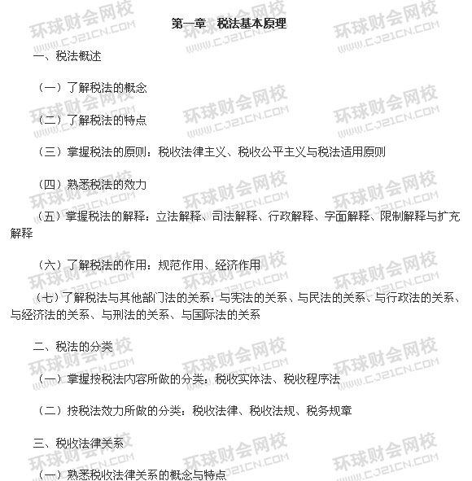 （二）掌握税收法律关系的主体：征税主体、纳税主体
（三）了解税收法律关系的产生、变更、消灭
四、国际税法
（一）了解国际税法的概念及原则
（二）掌握税收管辖权：税收管辖权的概念和分类、约束税收管辖权的国际惯例
（三）掌握国际重复征税的概念、国际税收抵免制度
（四）熟悉国际避税与反避税：国际避税的基本方式和方法、国际避税地、国际反避税、转让定价税制
（五）熟悉国际税收协定：概念、基本内容、对外签订的税收协定与国内税法的关系
五、税法的建立与发展
（一）了解中国历史上的税法：中国古代的税法、中国半封建半殖民地时期的税法
（二）了解新中国税法的建立与发展：l950年税法的建立与修订、20世纪80年代税法的重建与改革、1994年税法的完善
（三）了解我国税法体系的改革
第二章 增值税
一、 增值税概述
（一） 了解增值税的概念
（二） 熟悉增值税的类型
（三） 熟悉增值税的性质及其原理
（四） 熟悉增值税的计税方法
（五） 了解增值税的特点和优点
（六） 了解我国增值税制度的建立与发展
二、 纳税义务人
（一） 熟悉增值税纳税人的基本规定
（二） 熟悉增值税纳税人的分类
（三） 熟悉小规模纳税人的认定及管理
（四） 掌握一般纳税人的认定及管理
（五） 掌握新办商贸企业一般纳税人的认定管理
三、增值税征税范围
（一）掌握增值税征税范围的一般规定
（二）掌握对视同销售货物行为的征税规定
（三）掌握对混合销售行为和兼营行为的征税规定
（四）熟悉其他按规定属于增值税征税范围的内容
（五）熟悉不征增值税的货物和收入
（六）了解商业企业向供货方收取的部分收入的征税问题
四、税率
（一）了解增值税税率体现着货物的整体税负
（二）了解确定增值税税率的基本原则及增值税税率的类型
（三）掌握增值税税率
（四）掌握适用l3％低税率货物的具体范围
（五）掌握增值税的征收率
五、增值税的减税、免税
（一）掌握销售自产农业产品的免税规定
（二）掌握粮食和食用植物油免税规定
（三）掌握农业生产资料免税规定
（四）了解军队军工系统免税规定
（五）了解公安司法部门的免税规定
（六）熟悉资源综合利用的优惠规定
（七）了解对电力部门的优惠规定
（八）了解对医疗卫生的政策规定
（九）熟悉对宣传文化的政策规定
（十）掌握促进残疾人就业税收优惠政策
（十一）熟悉对修理修配的政策规定
（十二）了解煤层气抽采的政策规定
（十三）了解对国产支线飞机的关税规定
（十四）了解对民族贸易的政策规定
（十五）了解对外国政府和国际组织无偿援助项目的政策规定
（十六）熟悉进口免税品销售业务的政策规定
（十七）了解对进口仪器、设备的免税规定
（十八）熟悉对金融资产管理的政策规定
（十九）掌握对高新技术产品的政策规定
（二十）了解对债转股企业的政策规定
（二十一）了解数控机床产品等增值税先征后退政策规定
（二十二）了解供热企业的政策规定
（二十三）掌握对起征点的政策规定
六、销项税额与进项税额
（一）掌握增值税销项税额的政策规定
（二）掌握增值税进项税额的有关规定
七、应纳税额计算
（一）掌握一般纳税人应纳税额的计算
（二）掌握小规模纳税人应纳税额的计算
（三）熟悉进口货物应纳税额的计算
八、特定企业（或交易行为）的增值税政策
（一）熟悉成品油加油站增值税规定
（二）熟悉电力产品增值税基本规定
（三）了解油气田企业增值税规定
（四）了解黄金交易、铂金交易、货物期货、钻石交易增值税规定
（五）了解东北老工业基地试行扩大增值税抵扣范围
（六）中部地区试行扩大增值税抵扣范围
九、申报与缴纳
（一）掌握纳税义务发生时间
（二）了解纳税期限
（三）了解纳税地点
十、增值税专用发票的使用和管理
（一）熟悉专用发票的构成与限额管理、初始发行、领购开具
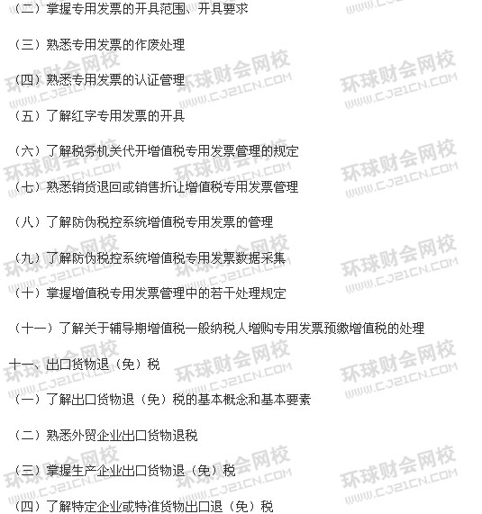
第三章 消费税
一、 消费税概述
了解消费税的概念、特点及立法精神
二、 纳税义务人
了解消费税纳税义务人的规定
三、 征税范围
（一） 了解征税范围的确定原则
（二） 熟悉税目
四、 税率
（一） 了解税率形式
（二） 熟悉现行税率
（三） 掌握适用税率的特殊规定：卷烟、白酒适用税率的特殊规定
五、 计税依据
（一） 掌握实行从量定额与从价定率计征办法的计税依据
（二） 了解销售数量的确定
（三） 掌握销售额的确定
（四）掌握计税依据的特殊规定：计税价格的核定、销售额中扣除外购已税消费品已纳消费税的规定
六、自产自用应税消费品
（一）熟悉自产自用应税消费品的有关规定
（二）熟悉组成计税价格的确定
七、委托加工应税消费品应纳税额的计算
（一）熟悉委托加工应税消费品的确定
（二）掌握代收代缴税款的规定
（三）熟悉委托加工应税消费品组成计税价格的计算
（四）掌握用委托加工收回的应税消费品连续生产应税消费品计算征收消费税的规定
八、进口应税消费品应纳税额的计算
（一）了解进口应税消费品的基本规定
（二）掌握进口应税消费品组成计税价格的计算
九、关于金银首饰征收消费税的若干规定
（一）了解纳税义务人
（二）了解征税范围
（三）了解应税与非应税的划分及税率
（四）掌握计税依据
（五）了解申报与缴纳
十、申报与缴纳
（一）了解纳税义务发生时间
（二）了解纳税地点
（三）熟悉纳税环节
（四）了解纳税期限
（五）熟悉报缴税款的方法
（六）了解葡萄酒消费税管理
第四章 营业税
一、营业税概述
（一）了解营业税的概念
（二）熟悉营业税的特点
（三）了解营业税的立法原则
（四）掌握营业税的基本征税范围
（五）熟悉营业税纳税人与扣缴义务人的基本规定
（六）掌握营业税计税依据的基本规定
（七）了解营业税申报与缴纳的规定
二、交通运输业营业税的规定
（一）熟悉税目与税率
（二）了解纳税人与扣缴义务人
（三）熟悉计税依据
三、建筑业营业税的规定
（一）熟悉税目与税率
（二）熟悉纳税人与扣缴义务人
（三）掌握计税依据
四、金融保险业营业税的规定
（一）掌握税目与税率：金融业与保险业税目
（二）熟悉纳税人与扣缴义务人
（三）掌握计税依据
五、邮电通信业营业税的规定
（一）了解税目与税率
（二）了解纳税人与扣缴义务人
（三）了解计税依据
六、文化体育业营业税的规定
（一）熟悉税目与税率
（二）熟悉纳税人与扣缴义务人
（三）熟悉计税依据
七、娱乐业营业税的规定
（一）掌握税目与税率
（二）了解纳税人与扣缴义务人
（三）熟悉计税依据
八、服务业营业税的规定
（一）掌握税目与税率
（二）熟悉纳税人
（三）掌握计税依据
九、转让无形资产营业税的规定
（一）了解税目与税率
（二）熟悉纳税人与扣缴义务人
（三）熟悉计税依据
十、销售不动产营业税的规定
（一）了解税目与税率
（二）熟悉纳税人
（三）掌握计税依据
十一、营业税的减税、免税
（一）了解营业税的起征点
（二）熟悉营业税免税规定
十二、营业税应纳税额的计算
（一）了解营业税应纳税额的计算公式
（二）掌握营业税应纳税额的计算和分析
第五章 城市维护建设税与教育费附加
一、城市维护建设税
（一）了解城市维护建设税的特点
（二）熟悉城市维护建设税的基本规定
二、教育费附加
（一）了解教育费附加的概念、征收范围及计征依据
（二）了解教育费附加的计征比率与计算
（三）熟悉教育费附加的减免规定
第六章 资源税
一、资源税概述
（一）了解资源税的概念与特点
（二）了解资源税的立法原则
二、纳税人与扣缴义务人
了解纳税人与扣缴义务人的规定
三、征税范围
掌握征税范围的具体规定：原油、天然气、煤炭的规定
四、税目与税额
（一）熟悉资源税税目
（二）了解资源税税额
五、应纳税额的计算
（一）熟悉一般计税方法
（二）掌握特殊规定
六、申报与缴纳
（一）了解纳税义务发生时间
（二）了解纳税地点
（三）了解纳税期限
（四）熟悉代扣代缴的规定
第七章 车辆购置税
一、车辆购置税概述
（一）了解车辆购置税的概念
（二）熟悉车辆购置税的特点
（三）了解车辆购置税的作用
二、纳税义务人
（一）熟悉车辆购置税应税行为
（二）了解车辆购置税征税区域
（三）熟悉车辆购置税纳税人的具体范围
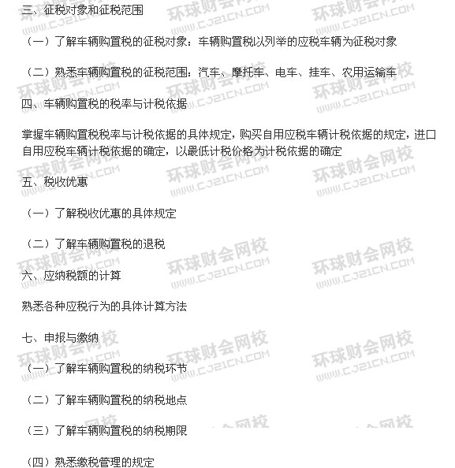
（五）熟悉完税、免税证明
第八章 关 税
一、关税概述
（一）了解关税的起源和发展
（二）了解关税的概念
（三）熟悉关税的特点
（四）掌握关税的分类
二、纳税人及征税对象
（一）了解关税纳税义务人规定
（二）了解关税征税对象
三、税率的适用
（一）了解关税税则制度
（二）了解进口关税税率规定
（三）了解出口关税税率规定
（四）了解进出口关税的税率适用
四、关税完税价格
（一）熟悉关税的完税价格
（二）熟悉对实付或应付价格的调整
（三）熟悉特殊进口货物的完税价格
（四）了解进口货物相关费用核定的规定
（五）了解出口货物的完税价格
五、关税减免
（一）了解法定减免税
（二）熟悉特定减免税
（三）了解临时减免税
六、应纳税额的计算
（一）熟悉从价税应纳税额的计算
（二）了解从量税应纳税额的计算
（三）熟悉复合税应纳税额的计算
（四）滑准税应纳税额的计算
七、关税征收管理
（一）了解关税缴纳
（二）了解关税的强制执行
（三）了解关税退还
（四）熟悉关税补征和追征
（五）了解关税纳税争议

